表現プロジェクト演習G
2011/11/17
佐野尚子
いろりとかまど
- いろり、かまどと日本の風土
・いろりとかまどの関係は複雑で、両者が複合する形態も多数みられる。
・いろりやかまどなど家の火のある場所には、かまどの神が祀られることが多い。火は調理、暖房、照明、団らんなど生活の中心をなし、人々を結びつける役割をもつため、世界中で神格化されている。
・いろりやかまどから出る煙を家中の木材や茅葺屋根にしみこませることで、高温多湿な気候の日本において家屋を腐敗やシロアリから守ることができた。

- いろり
- 歴史
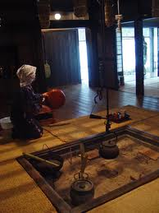縄文時代や弥生時代の住居跡からすでに発見されている。
- 機能
・暖房：部屋の中央付近に置かれ、家全体を暖める。
・調理：鍋を火にかけて炊飯や煮炊きをする、灰の中に埋めて加熱するなど。
・照明：油やろうそくは高価だったから、そのかわりとしてのあかり。
・乾燥：衣類、食料、生木を乾かす。
・火種：いろりの火は絶やされなかったため、かまどや照明の火種となった。
・家族団らんの場：家族内の秩序を確認する場でもあった。
・家屋の耐久性の向上：家中に暖かい空気を充満させることによって、木材の水分量を下げ、腐敗しにくくする。

- かまど
- 歴史
朝鮮半島から、古墳時代中期に、渡来人によって、おそらく須恵器の焼成技術とともに伝わったとされる。
- 機能
ほぼ北緯40度を境に、南北で形や役割が異なる。※「東のいろり、西のかまど」
冬の寒さが厳しい東日本ではいろりに鍋をつるす＜東日本における火は調理、暖房、照明用＞⇔温暖な西日本ではかまどに鍋をおく＜西日本における火は調理用＞

・南日本：調理用としてかまどを使う。←温暖な地域の特徴
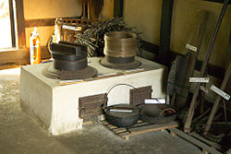・沖縄地方：かまどの祖である「三つの石を並べた形」のかまどを使う。
・東日本、北日本：暖房用、照明用として常に家の中央のいろりで火がたかれているため、さらにかまどを設けて調理すると燃料を浪費してしまう。よって、いろりが重宝される。
・北海道：アイヌ民族の民家チセには大きないろりのみで、かまどは存在せず。

- 火の神信仰
・かまどの火は日常性を象徴するものとして、家族の生死や年の替わりめに新しい火を更新したり、かまどを拝んだりする儀礼も存在する。
・かまど神は火の神と農作の神であり、子どもの神、牛馬の神、家族の神でもある。
・古代ローマにはウェスタというかまどの女神がいた。

